**ĐẠI HỌC QUỐC GIA HÀ NỘI**

**TRƯỜNG ĐẠI HỌC KHOA HỌC TỰ NHIÊN**

**KHOA TOÁN-CƠ-TIN**

**Họ và tên sinh viên**

**Nguyễn Thị Ngọc Như**

**BÁO CÁO MÔN HỌC**

**MỘT SỐ VẤN ĐỀ CHỌN LỌC TRONG TÍNH TOÁN KHOA HỌC**

Ngành: Toán – Tin ứng dụng

(Chương trình đào tạo chuẩn)

**HÀ NỘI - 2021**

**LỜI CẢM ƠN**

“ Đầu tiên em xin cảm ơn đến khoa Toán – Cơ – Tin học trường Đại học Khoa học Tự nhiên – ĐHQGHN đã đưa bộ môn “Một số vấn đề chọn lọc trong tính toán khoa học” vào chương trình giảng dạy.

Tiếp đến, em xin gửi lời cảm ơn chân thành nhất đến Thầy Hà Phi, đã truyền đạt tận tình những kiến thức lý thuyết, hướng dẫn cách thức lập trình trong môn học và những buổi học vui vẻ, tràn đầy tiếng cười ạ. Em xin chúc Thầy thêm nhiều sức khỏe và giảng dạy thêm nhiều khóa sinh viên hơn nữa.

**NỘI DUNG**

**Đề Bài**

Câu 1: Cho 1 hệ điều khiển có hàm truyền là:

G(s) = $\left[\begin{matrix}\frac{S}{{(S - 1)}^{2}} & \frac{S}{S - 1} \\ \frac{S^{2} + 2S - 9 }{(S - 1)(S + 3)} & \frac{S + 4}{S + 3}\end{matrix}\right]$

a) Hãy đi tìm hai nhận dạng chính tắc điều khiển được và chính tắc quan sát được của hàm truyền trên bằng cả lý thuyết lẫn thực hành lập trình.

b) Áp dụng lệnh sẵn có minreal trong MAT LAB/OCT AV E cho 2 nhận dạng ở trên, hãy đi tìm nhận dạng tối thiểu.

c) Sử dụng hệ nhận dạng tối thiểu ở trên, hãy tìm phép đổi biến số thích hợp để chia tỉ lệ (magnitude scaling) sao cho tất cả các biến trạng thái xi(t) đều có độ lớn bằng với độ lớn tối đa của đầu ra y(t).

d) Nếu mọi tín hiệu đều phải nằm trong phạm vi ±10 V và nếu hàm đầu vào là hàm bước nhảy (step với độ lớn a) thì a tối đa có thể là bao nhiêu?

Câu 2: Xét động cơ điện một chiều gắn với tải quay có mômen quán tính J thông qua hộp số có tỷ số truyền N và chịu mômen nhiễu ngoài Td.

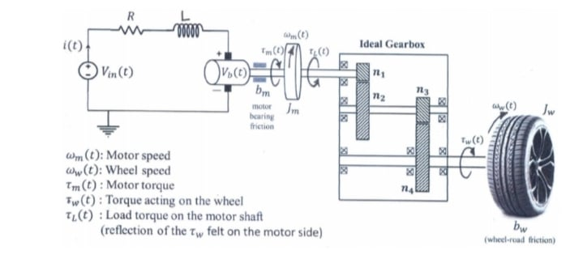

Phương trình chuyển động của hệ được mô tả bằng hệ phương trình:

Je(t) = N Kmi(t) – Td(t),

L $\frac{di(t)}{dt}$ + Ri(t) = v(t) – N Km

Trong đó θ(t), $\dot{θ}$ (t), $\ddot{θ}$ (t) lần lượt là vị trí góc của tải, vận tốc và gia tốc, Je = J + N2 Jm là mômen quán tính tương đương quy về phía tải, Jm là mômen quán tính của rôto, v(t) là điện áp đầu vào phần ứng, i(t) là dòng điện chạy qua các cuộn dây phần ứng, R và L lần lượt là điện trở và độ tự cảm của phần ứng rôto và Km là hằng số emf (suất điện động trở lại).

a) Cho các biến trạng thái là x1 = θ, x2 = ̇ và x3 = i. Xây dựng mô hình không gian-trạng thái của hệ thống khi đầu ra mong muốn là vị trí góc của tải θ.

**Trong các câu dưới đây ta cho các giá trị cụ thể Km = 0, 05 Nm/A, R = 1, 2 Ω, L =0, 05 H, J = 0, 0008 kg/m2, J = 0, 02 kg/m2 và N = 12. Sử dụng mô hình vừa tìm được trong câu a), hãy lập trình (copy phần lập trình vào bài (nhớ thay đổi font phần code) & ghi rõ kết quả cuối cùng vào bài) để thực hiện các nhiệm vụ sau.**

b) Tìm hàm truyền của hệ, tìm các cực, không điểm của hệ.

c) Sử dụng hàm đầu vào u là hàm xung và hàm bước nhảy hãy vẽ đồ thị của hàm phản hồi trạng thái 0 (với 2 hàm đầu vào trên) trong khoảng thời gian [0, 20].

d) Ước lượng gần đúng cực đại, cực tiểu của đầu ra trong khoảng thời gian [0, 20], với u là hàm bước nhảy. Tìm thời điểm t mà ở đó đầu ra đạt cực trị.

e) Mô phỏng hoạt động của hệ thống (chạy code/vẽ hình/mô tả biến động của đầu ra theo thời gian t) với điều kiện ban đầu bằng không (x(0) = 0), Td = 0 và đầu vào điện áp được mô tả bởi v(t) = 3 V, 0 ≤ t ≤ 2 giây và v(t) = −3 V, 2 ≤ t ≤ 4 giây, sử dụng lệnh lsim củaMatlab/Octave với bộ giải ode45. So sánh kết quả mô phỏng.

**BÀI LÀM**

Câu 1:

a.

Ta có: D = $\lim_{s→∞}{{G(s)}^{}}$ = $\left[\begin{matrix}0 & 1 \\ 1 & 1\end{matrix}\right]$, p = q = 2

- D = =

=

N(s) = N1.s2 + N2.s + N3=

=

N(s) = + +

Từ đây ta có:

N1 = ; N2 = ; N3 =

**Dạng chính tắc điều khiển được:**

Số chiều là n = r.p = 3.2 =6

Hệ không gian trạng thái: $\left\{\begin{aligned}\dot{X}=Ax+Bu \\ y=Cx+Du\end{aligned}\right.$

Ta có:

A = $\left[\begin{matrix}-α_{1}{I_{p}}_{1} & {-α}_{2}I_{p} & -α_{3}I_{p} \\ I_{p} & O_{p} & 0 \\ 0 & I_{p} & O_{p}\end{matrix}\right]$

= $\left[\begin{matrix}-1\left[\begin{matrix}1 & 0 \\ 0 & 1\end{matrix}\right] & 5\left[\begin{matrix}1 & 0 \\ 0 & 1\end{matrix}\right] & -3\left[\begin{matrix}1 & 0 \\ 0 & 1\end{matrix}\right] \\ \left[\begin{matrix}1 & 0 \\ 0 & 1\end{matrix}\right] & \left[\begin{matrix}0 & 0 \\ 0 & 0\end{matrix}\right] & \left[\begin{matrix}0 & 0 \\ 0 & 0\end{matrix}\right] \\ \left[\begin{matrix}0 & 0 \\ 0 & 0\end{matrix}\right] & \left[\begin{matrix}1 & 0 \\ 0 & 1\end{matrix}\right] & \left[\begin{matrix}0 & 0 \\ 0 & 0\end{matrix}\right]\end{matrix}\right]$

= $\left[\begin{matrix}\begin{matrix}-1 & 0 \\ 0 & -1\end{matrix}⋮ & \begin{matrix}5 & 0 \\ 0 & 5\end{matrix}⋮ & \begin{matrix}-3 & 0 \\ 0 & -3\end{matrix} \\ \begin{matrix}1 & 0 \\ 0 & 1\end{matrix}⋮ & \begin{matrix}0 & 0 \\ 0 & 0\end{matrix}⋮ & \begin{matrix}0 & 0 \\ 0 & 0\end{matrix} \\ \begin{matrix}0 & 0 \\ 0 & 0\end{matrix}⋮ & \begin{matrix}1 & 0 \\ 0 & 1\end{matrix}⋮ & \begin{matrix}0 & 0 \\ 0 & 0\end{matrix}\end{matrix}\right]$

B = $\left[\begin{matrix}I_{p} \\ O_{p} \\ O_{p}\end{matrix}\right]$ = $\left[\begin{matrix}1 & 0 \\ 0 & 1 \\ 0 & 0 \\ 0 & 0 \\ 0 & 0 \\ 0 & 0\end{matrix}\right]$

C = $\left[\begin{matrix}N_{1} & N_{2} & N_{3}\end{matrix}\right]$ = $\left[\begin{matrix}\begin{matrix}1 & 1 \\ 0 & 1\end{matrix}⋮ & \begin{matrix}3 & 2 \\ -6 & -2\end{matrix}⋮ & \begin{matrix}0 & -3 \\ 6 & 1\end{matrix}\end{matrix}\right]$

D = $\left[\begin{matrix}0 & 1 \\ 1 & 1\end{matrix}\right]$

Vậy dạng chính tắc điều khiển được là:

$$\left\{\begin{aligned}\dot{X}=\left[\begin{matrix}\begin{matrix}-1 & 0 \\ 0 & -1\end{matrix}⋮ & \begin{matrix}5 & 0 \\ 0 & 5\end{matrix}⋮ & \begin{matrix}-3 & 0 \\ 0 & -3\end{matrix} \\ \begin{matrix}1 & 0 \\ 0 & 1\end{matrix}⋮ & \begin{matrix}0 & 0 \\ 0 & 0\end{matrix}⋮ & \begin{matrix}0 & 0 \\ 0 & 0\end{matrix} \\ \begin{matrix}0 & 0 \\ 0 & 0\end{matrix}⋮ & \begin{matrix}1 & 0 \\ 0 & 1\end{matrix}⋮ & \begin{matrix}0 & 0 \\ 0 & 0\end{matrix}\end{matrix}\right]x+ \left[\begin{matrix}\begin{matrix}1 & 0 \\ 0 & 1\end{matrix} \\ \begin{matrix}0 & 0 \\ 0 & 0\end{matrix} \\ \begin{matrix}0 & 0 \\ 0 & 0\end{matrix}\end{matrix}\right]u \\ y=\left[\begin{matrix}\begin{matrix}1 & 1 \\ 0 & 1\end{matrix}⋮ & \begin{matrix}3 & 2 \\ -6 & -2\end{matrix}⋮ & \begin{matrix}0 & -3 \\ 6 & 1\end{matrix}\end{matrix}\right] x+ \left[\begin{matrix}0 & 1 \\ 1 & 1\end{matrix}\right]u\end{aligned}\right.$$

**Dạng chính tắc quan sát được là:**

Số chiều là: n =r.q= 3.2=6

Hệ không gian trạng thái: $\left\{\begin{aligned}\dot{X}=Ax+Bu \\ y=Cx+Du\end{aligned}\right.$

Ta có:

A = $\left[\begin{matrix}-α_{1}I_{q} & I_{q} & 0 \\ -α_{2}I_{q} & O_{q} & I_{q} \\ -α_{3}I_{q} & 0 & O_{q}\end{matrix}\right]$

= $\left[\begin{matrix}-1\left[\begin{matrix}1 & 0 \\ 0 & 1\end{matrix}\right] & \left[\begin{matrix}1 & 0 \\ 0 & 1\end{matrix}\right] & \left[\begin{matrix}0 & 0 \\ 0 & 0\end{matrix}\right] \\ 5\left[\begin{matrix}1 & 0 \\ 0 & 1\end{matrix}\right] & \left[\begin{matrix}0 & 0 \\ 0 & 0\end{matrix}\right] & \left[\begin{matrix}1 & 0 \\ 0 & 1\end{matrix}\right] \\ -3\left[\begin{matrix}1 & 0 \\ 0 & 1\end{matrix}\right] & \left[\begin{matrix}0 & 0 \\ 0 & 0\end{matrix}\right] & \left[\begin{matrix}0 & 0 \\ 0 & 0\end{matrix}\right]\end{matrix}\right]$

= $\left[\begin{matrix}\begin{matrix}-1 & 0 \\ 0 & -1\end{matrix}⋮ & \begin{matrix}1 & 0 \\ 0 & 1\end{matrix}⋮ & \begin{matrix}0 & 0 \\ 0 & 0\end{matrix} \\ \begin{matrix}5 & 0 \\ 0 & 5\end{matrix}⋮ & \begin{matrix}0 & 0 \\ 0 & 0\end{matrix}⋮ & \begin{matrix}1 & 0 \\ 0 & 1\end{matrix} \\ \begin{matrix}-3 & 0 \\ 0 & -3\end{matrix}⋮ & \begin{matrix}0 & 0 \\ 0 & 0\end{matrix}⋮ & \begin{matrix}0 & 0 \\ 0 & 0\end{matrix}\end{matrix}\right]$

B = $\left[\begin{matrix}N_{1} \\ N_{2} \\ N_{3}\end{matrix}\right]$ = $\left[\begin{matrix}1 & 1 \\ 0 & 1 \\ 3 & 2 \\ -6 & 2 \\ 0 & -3 \\ 6 & 1\end{matrix}\right]$

C = $\left[\begin{matrix}Iq & O_{q} & 0\end{matrix}\right]$ = $\left[\begin{matrix}1 & 0 & 0 & 0 & 0 & 0 \\ 0 & 1 & 0 & 0 & 0 & 0\end{matrix}\right]$

D = $\left[\begin{matrix}0 & 1 \\ 1 & 1\end{matrix}\right]$

Vậy dạng chính tắc quan sát được là:

$$\left\{\begin{aligned}\dot{X}=\left[\begin{matrix}\begin{matrix}-1 & 0 \\ 0 & -1\end{matrix}⋮ & \begin{matrix}1 & 0 \\ 0 & 1\end{matrix}⋮ & \begin{matrix}0 & 0 \\ 0 & 0\end{matrix} \\ \begin{matrix}5 & 0 \\ 0 & 5\end{matrix}⋮ & \begin{matrix}0 & 0 \\ 0 & 0\end{matrix}⋮ & \begin{matrix}1 & 0 \\ 0 & 1\end{matrix} \\ \begin{matrix}-3 & 0 \\ 0 & -3\end{matrix}⋮ & \begin{matrix}0 & 0 \\ 0 & 0\end{matrix}⋮ & \begin{matrix}0 & 0 \\ 0 & 0\end{matrix}\end{matrix}\right]x+ \left[\begin{matrix}\begin{matrix}1 & 1 \\ 0 & 1\end{matrix} \\ \begin{matrix}3 & 2 \\ -6 & -2\end{matrix} \\ \begin{matrix}0 & -3 \\ 6 & 1\end{matrix}\end{matrix}\right]u \\ y =\left[\begin{matrix}\begin{matrix}1 & 0 \\ 0 & 1\end{matrix}⋮ & \begin{matrix}0 & 0 \\ 0 & 0\end{matrix}⋮ & \begin{matrix}0 & 0 \\ 0 & 0\end{matrix}\end{matrix}\right] x+\left[\begin{matrix}0 & 1 \\ 1 & 1\end{matrix}\right]u\end{aligned}\right.$$

**Phần code:**

*n1= [0 1 3 0; 1 1 -11 9];*

*q1= [1 1 -5 3];*

*[A1, B1, C1, D1]= tf2ss(n1,q1)*

*n2= [1 2 -3 0; 1 2 -7 4];*

*q2= [1 1 -5 3];*

*[A2, B2, C2, D2]= tf2ss(n2,q2)*

*A= blkdiag(A1, A2)*

*B= blkdiag(B1, B2)*

*C= [C1 C2]*

*D= [D1 D2]*

*[A,B,C,D]= minreal(A,B,C,D)*

*sys = ss(A,B,C,D);*

*figure(1); clf;*

*[y,t,x] = step(sys,10);*

*plot(t,x(:,1),t,x(:,2),t,x(:,3),t,y(:,1),t,y(:,2))*

*legend('x1','x2','x3','y1','y2')*

*title('Plot the step response for the system')*

*grid on*

*M1 = max(abs(x(:,1)))*

*M2 = max(abs(x(:,2)))*

*M3 = max(abs(x(:,3)))*

*My1 = max(abs(y(:,1)));*

*My2 = max(abs(y(:,2)));*

*My = max(My1,My2)*

*P = [My/M1 0 0; 0 My/M2 0; 0 0 My/M3]*

*A = P * A *inv(P)*

*B = P * OVER*

*C = C * inv(P)*

*sys= ss(A,B,C,D);*

*figure(2); clf;*

*[y,t,x] = step(sys,10);*

*plot(t,x(:,1),t,x(:,2),t,x(:,3),t,y(:,1),t,y(:,2))*

*legend('x1','x2','x3','y1','y2')*

*title('Plot the step response for the system')*

*grid on*

*M1 = max(abs(x(:,1)));*

*M2 = max(abs(x(:,2)));*

*M3 = max(abs(x(:,3)));*

*My1 = max(abs(y(:,1)));*

*My2 = max(abs(y(:,2)));*

*My = max(My1,My2)*

*disp('Max of an amplitude a for step input is: ')*

*10/My*

**Hình ảnh khi chạy code:**

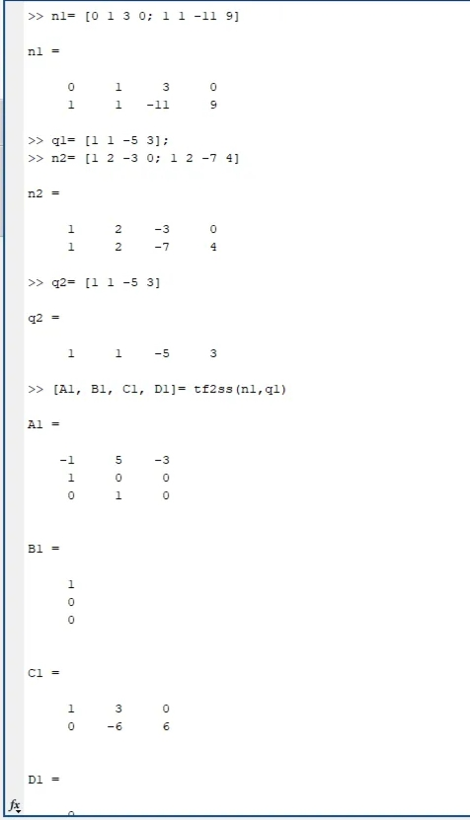

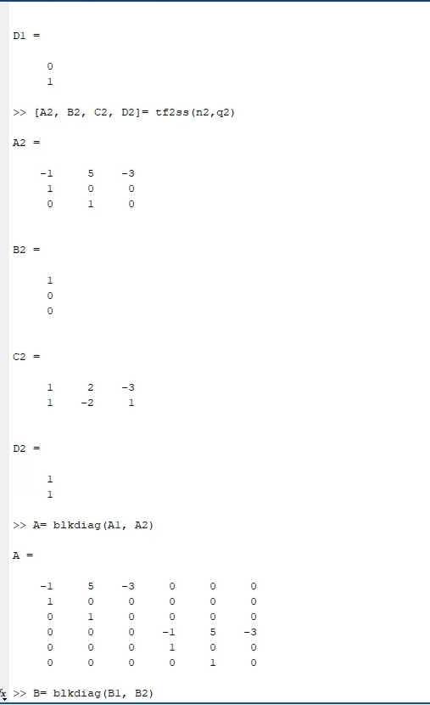

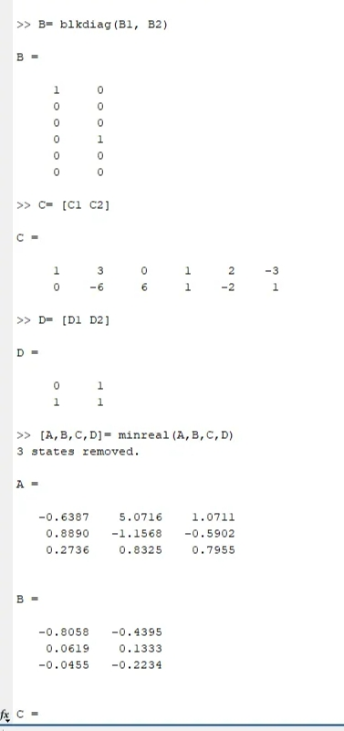

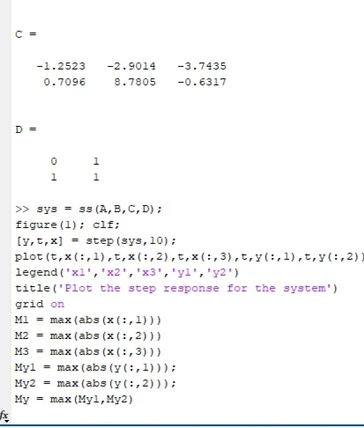

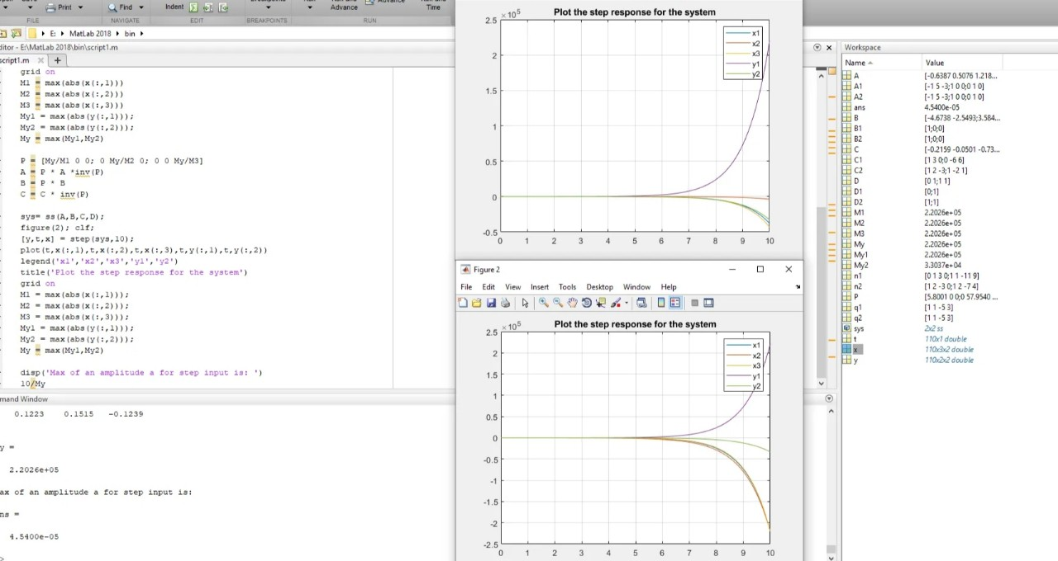

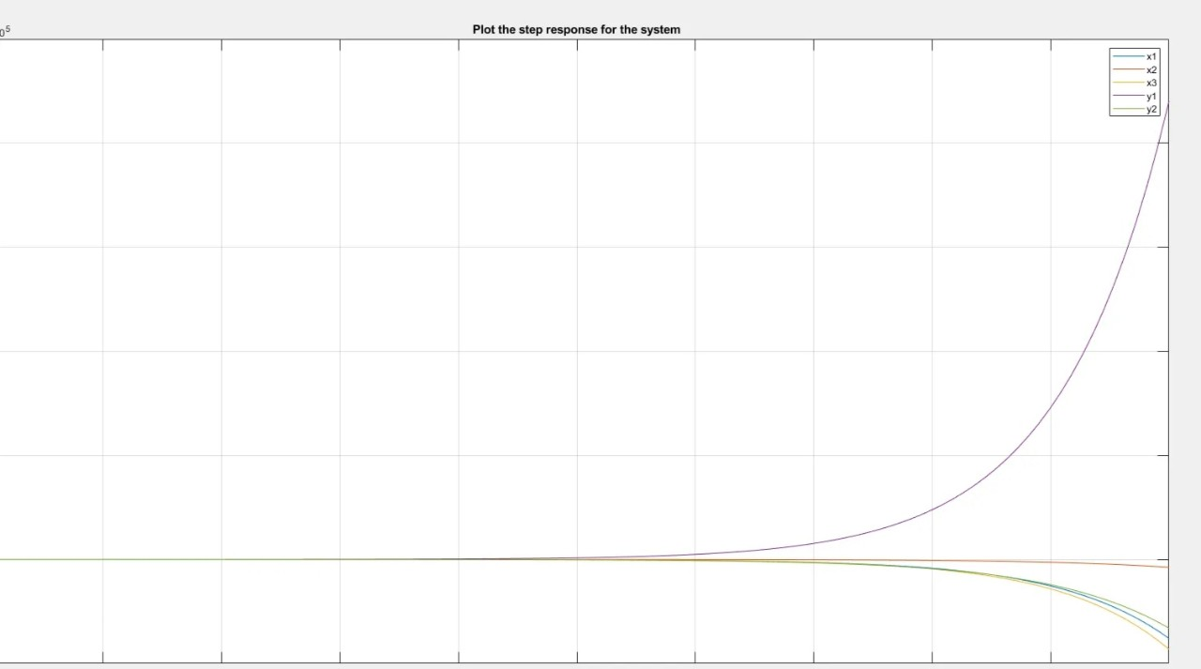

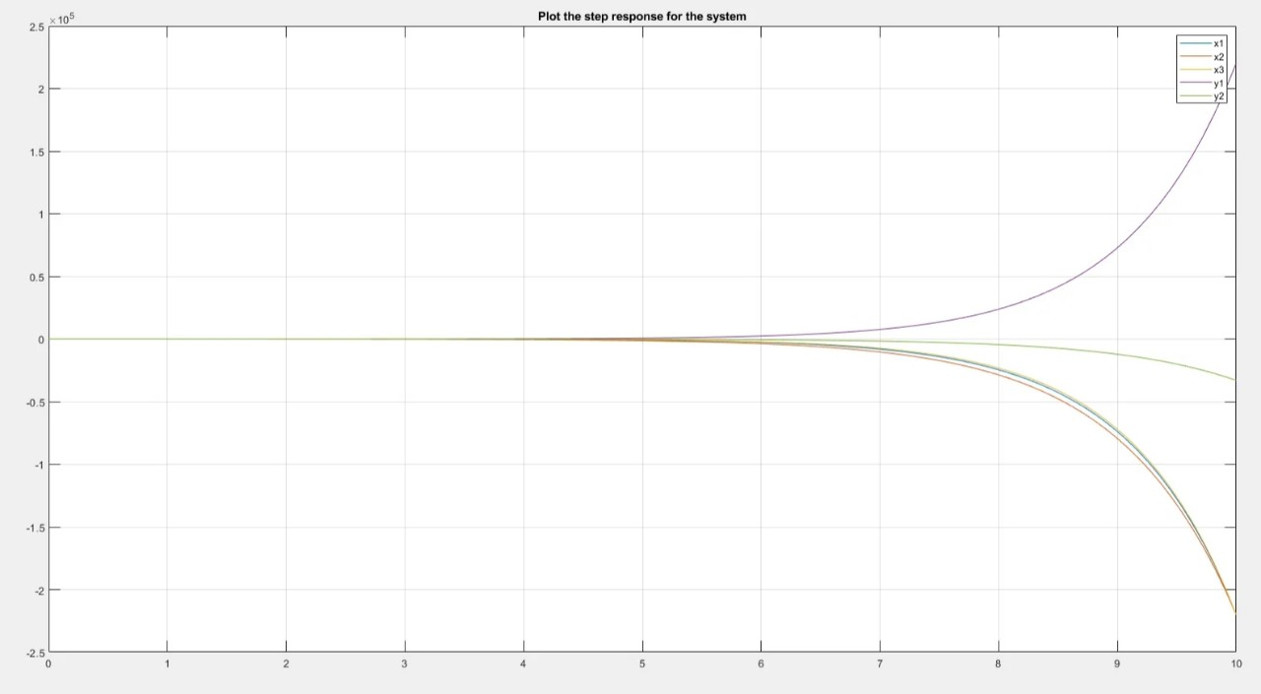

**Câu 2:**

**X =**  [ X1 X2 X3 ] = [

Vậy = = X2 (3)

= PT (1) = X3 - ,

= PT(2) = X2 - X3 + v(t)

Hệ phương trình: $\left[\begin{aligned}X_{1} \\ X_{2} \\ X_{3}\end{aligned}\right]$ = $\left[\begin{aligned} \begin{aligned}0 1 0 \\ 0 0 \frac{N Km}{Je} \end{aligned} \\ 0 \frac{– N Km}{L} \frac{-R}{L} \end{aligned}\right]$ $\left[\begin{aligned}X_{1} \\ X_{2} \\ X_{3}\end{aligned}\right]+\left[\begin{aligned}0 0 \\ \frac{-1}{Je} 0 \\ 0 1\end{aligned}\right]$ $\left[\begin{aligned}Td\left(t\right) \\ v\left(t\right)\end{aligned}\right]$

$$⇔$$

$\dot{X}$ = A X(t) + B U(t)

Thay dữ liệu từ đề vào trên ta có:

Je = J + N2 Jm = 0,02 + 122 * 0,0008 =

=

= -12

$\frac{-R}{L}$ = -24

$\frac{-1}{Je}$ = $\frac{-1250}{169}$

Vậy hệ phương trình là:

$\left[\begin{aligned}X_{1} \\ X_{2} \\ X_{3}\end{aligned}\right]$ = $\left[\begin{aligned} \begin{aligned}0 1 0 \\ 0 0 \frac{750}{169} \end{aligned} \\ 0 -12 -24 \end{aligned}\right]$ $\left[\begin{aligned}X_{1} \\ X_{2} \\ X_{3}\end{aligned}\right]+\left[\begin{aligned}0 0 \\ \frac{-1250}{169} 0 \\ 0 1\end{aligned}\right]$ $\left[\begin{aligned}Td\left(t\right) \\ v\left(t\right)\end{aligned}\right]$

**KẾT LUẬN**

**Tài liệu tham khảo:**

1. LINEAR SYSTEM THEORY & DESIGN, 3ed. Chi Tsong Chen, 1999
2. Singular control systems, Liyi Dai, 1989